ЭКСКУРСИОННАЯ ПРОГРАММА
«Королевская масленица в Дудутках»
13.03.2021

Место проведения: | Минск-Дудутки-Минск
Стоимость участия: | 55,00 BYN / на 1 чел. при группе 25 чел.
Контактная информация | 220004, г. Минск, ул. Короля 12-12, тел. (017)3378249/3584254, +375447042250, сайт:www.intcenter.by, e-mail:travel.edu@intcenter.by,  Ведущий специалист– Папкович Татьяна Владимировна

1 день  13.03.2021  Минск- Дудутки (44 км)  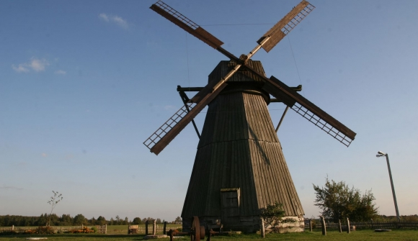  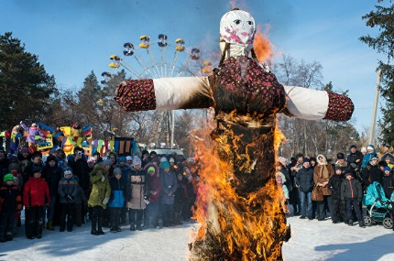  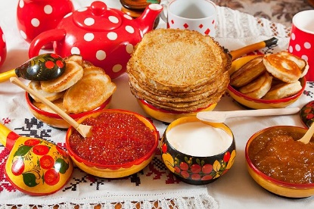 | 9:00 - Отъезд из Минска.  10:00 - Прибытие в Дудутки.  10:30- 11:00 Культурно-познавательная программа в музее народных ремёсел «Дудутки»  Во время экскурсии вы посетите единственную в Беларуси действующую ветряную мельницу. Затем вы побываете в гончарной мастерской, также традиционную мастерскую столярного искусства. В живописной хлебопекарне, вы узнаете секреты выпечки хлеба и продегустируете угощенье. Ну, и в заключении - посетите выставку старинных автомобилей. Кроме того, здесь есть и конюшня с орловскими рысаками, и страусы, и дикие кабаны, и прочая животные. Вы сможете окунуться в атмосферу шляхетской усадьбы. За дополнительную плату можете также покататься на лошади или пролетке.  Масленичные забавы  12:00 - 12:10 Встреча гостей ведущим. Вы окунетесь в историю праздника, традиции, масленичные обряды.  12:10 – 12:30 Выступление средневекового музыкального коллектива «Хардвуд».  12:30 – 12:40 Театрализованное шоу «Похищение Весны». Для освобождения Весны предлагается участие в конкурсах, танцах.  Обед*(за дополнительную плату)  12:40 – 13:10 Танцы, хороводы, обрядовые игры от коллектива «Яварына».  13:10 – 13:20 Масленичные обряды, игры. Участие в интерактивах для освобождения «Весны». За участия в испытаниях гости получают «монетку», которую обменивают на «Гостинцы Весны»  12:00 – 15:00 Работа анимационных точек: лучный тир, метание гигантских дротиков, перетягивание каната, деревянные игры, ходули, топор в колоде, «суши», гигантская «Дженга», «клетка», и др.  15:00 – 15:20 Выступление Гусляра. Исполнение современных композиций на гуслях.  15:20 – 15:50 Выступление музыкального фолк коллектива.  15:50 – 16:00 Театрализованная постановка «Освобождение Весны».  16:00 – 16:20 Подарок от Весны «Выступление шотландской пехоты». Показательные трюковые бои.  16:20 – 16:40 Танцы, хороводы, обрядовые игры от коллектива «Яварына».  16:40 – 16:50 Добыча живого огня.  16:50 – 17:00 Сжигание чучела, хороводы.  17:00 - Отъезд в Минск.  18:00 - Прибытие в г. Минск.

В стоимость входит: | В стоимость не входит:
- организация экскурсионной программы, транспортное обслуживание;  - входные билеты, дегустация и экскурсия в Дудутках с гидом; |  | - комплексный обед ≈10 BYN;  - катание на лошадях-7 BYN /чел;  - сувениры.

